适用专业：_道桥___________ 考试日期：_________________ 教研室主任签字：______________ 出卷教师签字：李自林
试卷说明：闭卷考试，考试时间120分钟。
题号 | 得分
一
二
三
四
五
六
七
八
平时
总分

- 名词解释：（20分，每题5分）
  - 刚构桥

  - 上部结构

  - 净跨径

  - 悬索桥

- 简答（25分，每题5分）：
1．简述桥梁设计与建设程序有哪些？

2．简述杠杆原理法进行荷载横向分布的基本假设是什么？

3．简述橡胶支座有哪些类型？

4．简述无铰拱桥的特点是什么？

5．简述板拱桥的特点是什么？

- 计算题（15分）
装配式预应力砼简支梁桥，设计荷载为公路-I级，计算跨径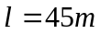，某号梁的跨中荷载横向分布系数：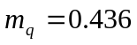，汽车荷载的冲击系数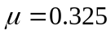，车道折减系数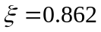，用直接加载法计算该梁跨中最大弯矩。

四、计算题：（10分）
某等截面圆弧无铰拱桥，计算跨径为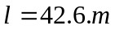，计算矢高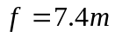，求该拱圈拱轴线半径R、拱轴线全长S及拱脚处拱轴线的水平倾角。

五、计算题：（15分）
已知：a=1.68m,l₀=0.83m,b₁=0.66m,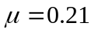。求铰接悬臂板在公路--Ⅰ级荷载作用下的活载的内力最大值，并作内力图。
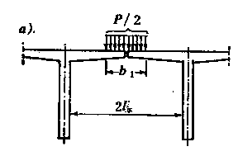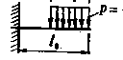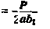
b₁/2

六、已知拱顶填料厚度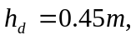拱圈厚度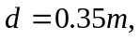拱圈材料单位重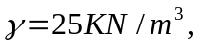(15分)
拱顶填科及路面的平均单位重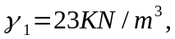拱腹填料平均单位重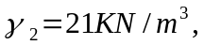
拱脚处拱轴线的水平倾角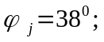矢高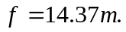求实腹式悬链线拱轴线方程。

